The verb ‘can’ / Το ρήμα ‘μπορώ’

Positive (Κατάφαση)
I can | = | (Εγώ) μπορώ
You can | = | (Εσύ) μπορείς
He can | = | (Αυτός) μπορεί
She can | = | (Αυτή) μπορεί
It can | = | (Αυτό) μπορεί
We can | = | (Εμείς) μπορούμε
You can | = | (Εσείς) μπορείτε
They can | = | (Αυτοί) μπορούν

Negative (Άρνηση)
Full forms | Short forms
I cannot | I can’t | = | (Εγώ) δεν μπορώ
You cannot | You can’t | = | (Εσύ) δεν μπορείς
He cannot | He can’t | = | (Αυτός) δεν μπορεί
She cannot | She can’t | = | (Αυτή) δεν μπορεί
It cannot | It can’t | = | (Αυτό) δεν μπορεί
We cannot | We can’t | = | (Εμείς) δεν μπορούμε
You cannot | You can’t | = | (Εσείς) δεν μπορείτε
They cannot | They can’t | = | (Αυτοί) δεν μπορούν

Interrogative (Ερώτηση) |  |  | Short answers  (Σύντομες απαντήσεις)
Can I? | = | (Εγώ) μπορώ; | Yes, you can. / No, you can’t.
Can you? | = | (Εσύ) μπορείς; | Yes, I can. / No, I can’t.
Can he? | = | (Αυτός) μπορεί; | Yes, he can. / No, he can’t.
Can she? | = | (Αυτή) μπορεί; | Yes, she can. / No, she can’t.
Can it? | = | (Αυτό) μπορεί; | Yes, it can. / No, it can’t.
Can we? | = | (Εμείς) μπορούμε; | Yes, you can. / No, you can’t.
Can you? | = | (Εσείς) μπορείτε; | Yes, we can. / No, we can’t.
Can they? | = | (Αυτοί) μπορούν; | Yes, they can. / No, they can’t.

Το ρήμα can ακολουθείται πάντα από άλλο ρήμα και μένει ίδιο σε όλα τα πρόσωπα.

EXAMPLES
Lena can run fast.
Peter can’t dance.
Can you tell me a story?

EXERCISES
1. Write sentences using can / can’t (Γράψε προτάσεις χρησιμοποιώντας can / can’t ).
1. A dog can run. 2. A dolphin ______ walk.
3. A bird _______ sing. 4. An elephant _______ jump.
5. A monkey _______ read. 6. A fish ________ swim.

2. Look at the pictures and answer the questions (Κοίταξε τις φωτογραφίες και απάντησε στις ερωτήσεις).
 1. Can he play tennis? Yes, he can.
 2. Can Lucy write her name? No, she can’t.
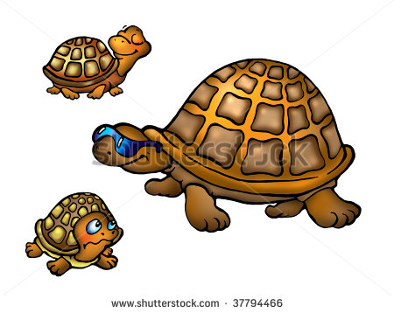 3. Can they run? _____________.
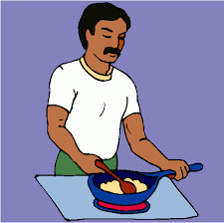 4. Can he cook? _____________.
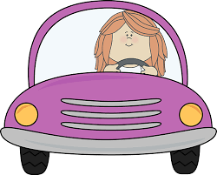 5. Can Rita drive a car? ____________.
 6. Can Chris walk? _____________.

3. With your partner, ask and answer questions, as in the example. (Με τον συμμαθητή σου, ρώτησε και απάντησε, όπως στα παραδείγματα).
1. (ride a bike) Can you ride a bike? Yes, I can./No, I can’t.
2. 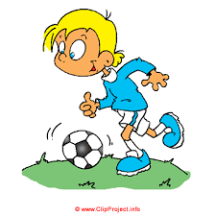(play football) 3.  (cook) 4. (swim)
5. (dance) 6.  (play the guitar)

